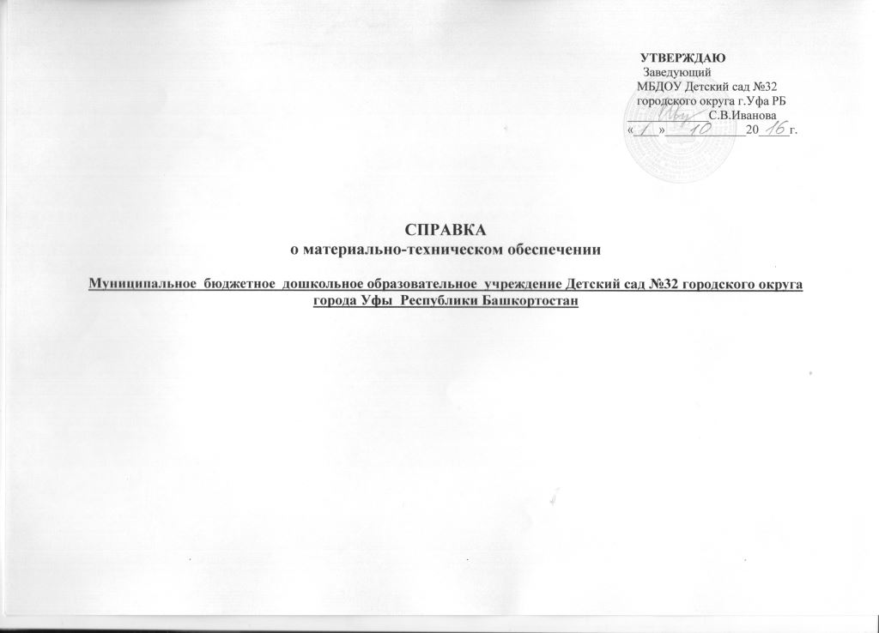Раздел 1. Обеспечение образовательной деятельности оснащенными
зданиями, строениями, сооружениями, помещениями и территориями

N  п/п | Адрес  (местоположе-ние) здания,  строения,  сооружения,  помещения | Назначение оснащенных зданий, строений,  сооружений, помещений (учебные, учебно-лабораторные, административные, подсобные, помещения для занятия физической культурой и спортом, для обеспечения обучающихся, воспитанников и работников питанием и медицинским обслуживанием, иное) с указанием площади (кв. м) | Собственность  или иное  вещное право  (оперативное  управление,  хозяйственное ведение),  аренда,  субаренда,  безвозмездное  пользование | Полное наименование  собственника  (арендодателя,  ссудодателя)  объекта недвижимого  имущества | Документ -  основание  возникновения  права  (указываются  реквизиты и сроки действия) | Кадастровый  (или условный) номер объекта  недвижи-мости | Номер записи  регистрации  в Едином  государствен-ном реестре прав на  недвижимое  имущество  и сделок с ним | Реквизиты  заключений,  выданных  органами,  осуществляющими государственный  санитарно-эпидемио-логический  надзор,  государственный  пожарный  надзор
1 | 2 | 3 | 4 | 5 | 6 | 7 | 8 | 9
1. | 450105, Республика Башкортостан, г.Уфа, Октябрьский район, ул. Юрия Гагарина, 36 корпус3 | Учебные – 1430,49 кв. м.;  учебно-вспомогательные – 189,80 кв. м;  административные – 55,80 кв. м;  помещения для занятия физической культурой и спортом – 263,45кв. м;  помещения для обеспечения обучающихся, воспитанников и работников питанием – 158,96 кв. м;  помещения для обеспечения медицинским обслуживанием– 46,7кв. м;  иное –2059.2 кв. м | Безвозмездное пользование | Администрация городского округа город Уфа Республики Башкортостан | Договор №29245 от 23.06.2016г. с 14.06.2016г. по13.06.2031г.  С 14.06.2016г. по 13.06.2031г | 02:55:020505:1256 | № 02-04-01/477/2012-155
 | Всего (кв. м) | 4214,8 кв. м
2 | 450105, Республика Башкортостан, г.Уфа, Октябрьский район, ул. Юрия Гагарина, 36 корпус3 | Земельный участок | Постоянное (бессрочное) пользование | Администрация  городского округа город Уфа Республики Башкортостан | Свидетельство о государственной регистрации права серия 04 АЕ 259138, выдано 30.07.2014  Управлением Федеральной службы государственной регистрации кадастра и картографии по Республике Башкортостан. | 02:55:020505:3309 | № 02-04-01/260/2014-371
 | Всего (кв. м): | 9311,5 кв. м | X | X | X | X | X | X

Раздел 2. Обеспечение образовательной деятельности помещениями для
медицинского обслуживания и питания

N  п/п | Помещения для  медицинского  обслуживания  и питания | Адрес  (местоположение)  помещений  с указанием  площади  (кв. м) | Собственность или иное  вещное право (оперативное  управление, хозяйственное  ведение), аренда, субаренда,  Безвозмездное пользование | Полное  наименование  собственника  (арендодателя,  ссудодателя)  объекта  недвижимого  имущества | Документ - основание возникновения  права (указываются реквизиты и  сроки действия) | Кадастровый  (или  условный)  номер  объекта  недвижимости | Номер записи  регистрации  в Едином  государственном  реестре права  на недвижимое  имущество  и сделок с ним
1 | 2 | 3 | 4 | 5 | 6 | 7 | 8
1. | Помещения для  медицинского  обслуживания  обучающихся,  воспитанников  и работников
1.1 | Медицинский кабинет | 450105, Республика Башкортостан, г.Уфа, Октябрьский район, ул. Юрия Гагарина, 36 корпус3  этаж «1» литеры «А»  11,9 кв.м | Безвозмездное пользование | Комитет по управлению муниципальной собственностью администрации городского округа  город Уфа Республики Башкортостан | Договор №29245 от 23.06.2016г.,  с 14.06.2016г. по13.06.2031г.
1.2 | Процедурная | 450105, Республика Башкортостан, г.Уфа, Октябрьский район, ул. Юрия Гагарина, 36 корпус3  1 этаж «1» литеры «А»  8.7 кв.м |  | Комитет по управлению муниципальной собственностью администрации городского округа  город Уфа Республики Башкортостан |  |  | .
2. | Пищеблок | 450105, Республика Башкортостан, г.Уфа, Октябрьский район, ул. Юрия Гагарина, 36 корпус3  этаж «1» литеры «А»  158.96 кв.м | Безвозмездное пользование |  | Договор №29245 от 23.06.2016г.,  с 14.06.2016г. по13.06.2031г.

Раздел 3. Обеспечение образовательного процесса оборудованными учебными
кабинетами, объектами для проведения практических занятий, объектами
физической культуры и спорта

N  п/п | Уровень, ступень, вид  образовательной  программы (основная/  дополнительная),  направление подготовки,  специальность, профессия,  наименование предмета,  дисциплины (модуля) в  соответствии с учебным  планом | Наименование оборудованных  учебных кабинетов, объектов  для проведения практических занятий, объектов физической  культуры и спорта с перечнем  основного оборудования | Адрес (местоположение)  учебных кабинетов,  объектов для проведения  практических занятий,  объектов физической  культуры и спорта (с  указанием номера  помещения в  соответствии с документами бюро технической  инвентаризации) | Собственность  или иное вещное право  (оперативное  управление,  хозяйственное  ведение),  аренда,  субаренда,  безвозмездное  пользование | Документ - основание  возникновения права  (указываются реквизиты  и сроки действия)
1 | 2 | 3 | 4 | 5 | 6
1. | Основная  Дошкольное образование  Основная общеобразовательная программа дошкольного образования (общеразвивающей направленности) | Групповая комната – 10 групп  Столы –87 шт.  Стулья –268 шт.  Магнитные доски – 9 шт.  Шкафы для игрушек-59 шт.  Уголки природы – 9 шт.  Спортивные уголки – 9 шт. | 450105, Республика Башкортостан, г.Уфа, Октябрьский район, ул. Юрия Гагарина, 36 корпус3 | Безвозмездное пользование | Договор №29245 от 23.06.2016г. с 14.06.2016г. по13.06.2031г.
 |  | Физкультурный зал:  Шведская стенка – 9шт.  Маты – 4шт.  Гимнастические палки – 124шт.  Мячи –218шт.  Обручи- 171шт.  Тренажеры –10шт.  Сухой бассейн –2шт.  Мягкие модули – 1 набор  Скамья гимнастическая – 5шт.  Бревно – 1шт.  Ребристая дорожка – 4шт.  Дорожка – балансир -1шт.  Мишень навесная – 2шт.  Скакалка – 42шт.  Гамаки для йоги- 11 шт  Степ платформа 15 шт | 450105, Республика Башкортостан, г.Уфа, Октябрьский район, ул. Юрия Гагарина, 36 корпус3  2 этаж №15
 |  | Музыкальный зал:  Пианино – 1шт.  Музыкальный центр – 1шт.  Домашний кинотеатр – 1шт.  Зеркало – 8шт.  Стулья –30шт.  Детские стулья -60 шт  Проектор -1 шт  Синтезатор – 1 шт | 450105, Республика Башкортостан, г.Уфа, Октябрьский район, ул. Юрия Гагарина, 36 корпус3  2 этаж №19 | Безвозмездное пользование | Договор №29245 от 23.06.2016г./,  с 14.06.2016г. по13.06.2031г.
 |  | Бассейн:  Шкафы – 2шт.  Шкаф для оборудования – 5шт.  Круг надувной – 10шт.  Жилет надувной – 10шт.  Нарукавники – 10шт.  Доска для плавания - 10шт.  Ныряющие кольца – 30шт.  Радужные обручи – 20шт.  Покрывало -1 шт | 450105, Республика Башкортостан, г.Уфа, Октябрьский район, ул. Юрия Гагарина, 36 корпус3  1 этаж № 58 | Безвозмездное пользование | Договор №29245 от 23.06.2016г.,  с 14.06.2016г. по13.06.2031г.
 |  | Кабинет учителя-логопеда:  Столы – 5шт.  Стулья – 10шт.  Зеркало – 1шт.  Шкафы для оборудования – 6шт.  Доска ученическая - 1шт.  Стол письменный – 1шт. | 450105, Республика Башкортостан, г.Уфа, Октябрьский район, ул. Юрия Гагарина, 36 корпус3  2 этаж № 12 | Безвозмездное пользование | Договор №29245 от 23.06.2016г.,  с 14.06.2016г. по13.06.2031г.
 |  | Кабинет изодеятельности:  Столы – 8шт.  Стулья – 16шт.  Шкафы для демонстрационного материала – 1шт.  Стенка «Теремок» – 1шт.  Доска классная – 1шт.  Тумба под доску – 1шт.  Стол письменный – 1шт. | 450105, Республика Башкортостан, г.Уфа, Октябрьский район, ул. Юрия Гагарина, 36 корпус3  2 этаж № 11 | Безвозмездное пользование | .  Договор №29245 от 23.06.2016г.,  с 14.06.2016г. по13.06.2031г.
 |  | Кабинет психолога  Стенка - 1шт.  Стулья – 7шт.  Стол письменный – 1шт.  Шкафы – 5шт.  Стол песок-вода – 1шт.  Пуфик кресло -2шт.  Панно -4 шт  Сухой дождь-1 шт  Пузырьковая колонна-1 шт  Зеркальный шар-1 шт  Стол с подсветкой  Магический шар-1 шт  Столики маленькие – 2шт. | 450105, Республика Башкортостан, г.Уфа, Октябрьский район, ул. Юрия Гагарина, 36 корпус3  2 этаж № 12 | Безвозмездное пользование | .  Договор №29245 от 23.06.2016г. ,  с 14.06.2016г. по13.06.2031г.
 |  | Библиотека  Шкафы – 5 шт  Стол письменный – 1 шт  Стул – 1  Тумбочка -1 шт  Пуфик -2 шт  Стол детский – 1шт  Книги | 450105, Республика Башкортостан, г.Уфа, Октябрьский район, ул. Юрия Гагарина, 36 корпус3  1 этаж № 68 | Безвозмездное пользование | Договор №29245 от 23.06.2016г.,  с 14.06.2016г. по13.06.2031г.
 |  | Кулинарная академия  Кухонныйуголок-1 шт  Электрическая духовка-плитка-1шт  Электроблинница-1 шт  Электроорешница – 1 шт  Миксер – 1 шт  Колпаки -8 шт  Фартуки-8 шт  Посуда | 450105, Республика Башкортостан, г.Уфа, Октябрьский район, ул. Юрия Гагарина, 36 корпус3  1 этаж 20 | Безвозмездное пользование | Договор №29245 от 23.06.2016г.,  с 14.06.2016г. по13.06.2031г.
 |  | Планетарий  Звездное небо с подсветкой -1 шт  Пуфик 3 шт  Шторы для затемнения-1 шт  Телескоп детский-1 шт | 450105, Республика Башкортостан, г.Уфа, Октябрьский район, ул. Юрия Гагарина, 36 корпус3  2этаж 43 | Безвозмездное пользование | Договор №29245 от 23.06.2016г.,  с 14.06.2016г. по13.06.2031г.
 |  | Зооуголок  Аквариум с рыбками-1 шт  Аквариум с черепахой – 1 шт  Клетка с попугаем – 1 шт  Клетка с кроликом – 1 шт | 450105, Республика Башкортостан, г.Уфа, Октябрьский район, ул. Юрия Гагарина, 36 корпус  2этаж 43 | Безвозмездное пользование | Договор №29245 от 23.06.2016г.  с 14.06.2016г. по13.06.2031г.
 |  | Познавательно-исследовательская лаборатория  Дидактический уголок стеллаж «Лаборатория» - 2 шт  Комплект «Юный физик»- 1 шт  Комплект «Юный химик» - 1 шт  Стол песок-вода – 1 шт | 450105, Республика Башкортостан, г.Уфа, Октябрьский район, ул. Юрия Гагарина, 36 корпус3  2 этаж 43 | Безвозмездное пользование | Договор №29245 от 23.06.2016г.  с 14.06.2016г. по13.06.2031г
 |  | Робототехника  Конструктор по робототехнике MY Robot TIME story-1 шт  Конструктор по робототехнике MRT 1-1 HAN1 шт  Конструктор по робототехнике MY Robot TIME -1 шт  Конструктор по робототехнике MY Robot TIME exciting-1 шт  Конструктор по робототехнике MRT 1 Brain A-1 шт | 450105, Республика Башкортостан, г.Уфа, Октябрьский район, ул. Юрия Гагарина, 36 корпус3  2 этаж 9 | Безвозмездное пользование | Договор №29245 от 23.06.2016г.  с 14.06.2016г. по13.06.2031г
 |  | Сюжетно-игровой комплекс по ПДД  Игровой модуль «Дорожное путешествие»-1 шт  Интерактивный лабиринт «ПДД»-1шт  Интерактивный обучающий плакат «Правила дорожного движения»-2 шт | 450105, Республика Башкортостан, г.Уфа, Октябрьский район, ул. Юрия Гагарина, 36 корпус3  2 этаж 8 | Безвозмездное пользование | Договор №29245 от 23.06.2016г.  с 14.06.2016г. по13.06.2031г
 |  | «Игроград»:  -«Космо студия»  - «Ля,ля,фа» -студия  - «Ням-ням»- студия  -«Почемучки»- студия  -«Би-би-студия»  -Салон-красоты «Стиль»-студия  -Аптека «Добрые лекарства»-студия  -«Прыг-скок»-студия | 450105, Республика Башкортостан, г.Уфа, Октябрьский район, ул. Юрия Гагарина, 36 корпус3 | Безвозмездное пользование | Договор №29245 от 23.06.2016г.  с 14.06.2016г. по13.06.2031г.
 |  | Мини-галерея  Картины -7шт | 450105, Республика Башкортостан, г.Уфа, Октябрьский район, ул. Юрия Гагарина, 36 корпус3  1 этаж 74 | Безвозмездное пользование | Договор №29245 от 23.06.2016г.  с 14.06.2016г. по13.06.2031г.

